Kielitietoisuus tutuksi 25.4.2017, 12.30–14.45
Jenni Alisaari

Kielitietoinen oppimisympäristö
- Kielitietoisuus kuuluu jokaisen oppilaitoksen toimintakulttuuriin
- Kielitietoisessa oppilaitoksessa ymmärretään kielen keskeisyys kasvamisessa, oppimisessa, yhteistoiminnassa,

Sisällön ja kielen opettaminen ovat toisistaan erottamattomat
Jokainen opettaja on kielen opettaja
Opettajan tulee olla kielitietoinen eli hänen on pohdittava opettavansa aineen, ammattialan tai oppisisällön kieltä. Täytyy miettiä millaista kieltä käyttää: Mikä on tyypillistä opettamansa aineen kielelle,
Millaista oppiaineen kieli on toisen kielen oppijan kannalta

Jokainen opettaja on kielellinen malli (mamu miehet käyttävät usein sanaa ihanaa, opettajat naisia..)
Kielet ovat oppimisen kohde ja väline
Opettaja auttaa ymmärtämään, tiedostamaan oppijoiden omaa kielellistä toimintaa
Spiraalimalli: asioihin palataan uudestaan ja uudestaan

Kielitietoinen aineen opetus ja ainetietoinen kielenopetus!

Puheen ymmärtämistä vaikeuttavat:
- käsitteet
- sanasto
- lauserakenteet
- abstraktius
- kulttuurisidonnaisuus eli jaetun tiedon harha (oletetaan, että ihmiset tietävät asioita, joita eivät tiedä)
- kuormittavuus
- opiskelukielitaidon saavuttamisen kesto (5-7 v.)

Tiedonalojen kieli:
opetuspuhe
maailman jäsentämistä auttavat abstraktit käsitteet
asioiden väliset suhteet

Kielet koulukontekstissa:
- peruskielitaito (arkikieli, aamupalapöytäkeskustelun kieli jne.)
- opiskelukielitaito, academic language (saa aikaan, saada aikaiseksi, välttämätön, otaksuttu, johdosta, lievittää). Nämä ovat yläasteen/lukion biologian kirjasta sanat, joita mamu oppilas ei ymmärtänyt. Oppilas taitotasolla B2?.
- oppiainekohtainen kielitaito
- koulun toimintaan

Omalla kielellä tehdyt muistiinpanot voivat olla kongnitiivisen taidon kannalta hyväksi. Mutta termit rinnan, tärkeä oppia myös termit suomeksi. Riippuu myös oppilaan kielitaidosta.

S2-oppijan auttaminen luokkakeskusteluun osallistumisessa:
- Kielelliset keinot näkyviin taululle (siksi, sen takia,
- pystyy näin keskittymään sisällölliseen tuottamiseen/kognitiivisuuteen, ei kielioppiin
- sisällön runko näkyviin, kertaus ennen siirtymää, siirtymän sanoittaminen, tauko aiheiden välissä (aikaa ajatella), Ennemmin taukoja kuin hidas puhetempo.

Yhteistä kieltä luomassa!-kirja, suomea opetteleva opetusryhmässäni

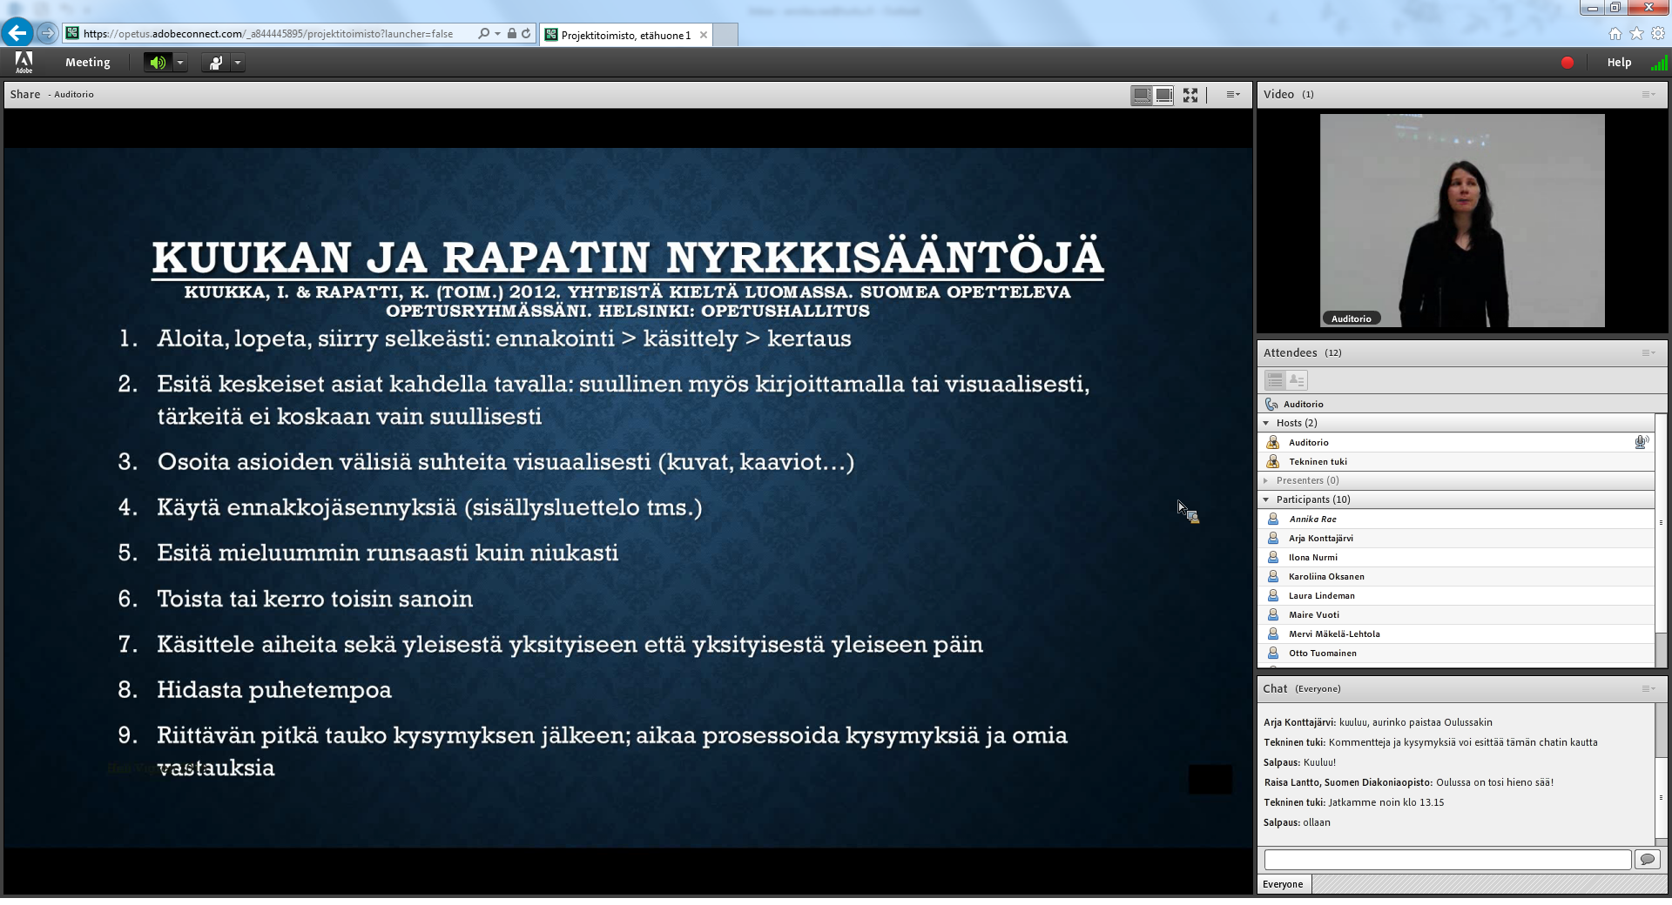

S2-oppija lukijana

Luennoitsijan ppt-esitys on nyt lisätty sivulle www.koulutustakuu.fi/vauhtia-tyollistymiseen (löytyy sivun alareunasta). Videotallenne koulutuksesta lisätään samalle sivulle heti vapun jälkeen.

